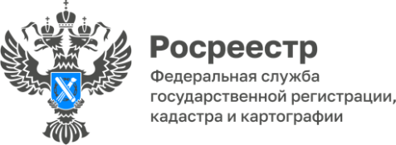

Красноярский Росреестр подготовил рейтинг кадастровых инженеров.
В него вошли 624 человека, осуществляющих свою профессиональную деятельность на территории Красноярского края.
Рейтинг сформирован на основе представленных в Росреестр документов, подготовленных кадастровыми инженерами, по результатам работы которых было меньше всего приостановлений, устранений реестровых ошибок, отказов в осуществлении кадастрового учета и регистрации прав.
Ознакомиться с рейтингом кадастровых инженеров, осуществляющих деятельность на территории Красноярского края по итогам 2023 года, можно на региональной странице официального сайта Росреестра в разделе «Открытая служба», подраздел «Статистика и аналитика», блок «Рейтинг кадастровых инженеров» https://rosreestr.gov.ru/open-service/statistika-i-analitika/reyting-kadastrovykh-inzhenerov-24-krasnoyarski-kray/
Татьяна Голдобина, руководитель Управления Росреестра по Красноярскому краю: «Формирование рейтинга кадастровых инженеров повышает качество предоставляемых услуг и снижает риски для граждан при оформлении документов. Рекомендуем пользоваться данным рейтингом при выборе кадастрового инженера для подготовки документов на объекты недвижимости».

Материал подготовлен
Управлением Росреестра по Красноярскому краю
Контакты для СМИ:
тел.: (391)2-226-756
е-mail: pressa@r24.rosreestr.ru
«ВКонтакте» http://vk.com/to24.rosreestr
Telegram https://t.me/Rosreestr_krsk24
Одноклассники https://ok.ru/to24.rosreestr
RuTube https://rutube.ru/channel/30409991/

